Vestfold Bygdekvinnelag inviterer til
Bygdekvinner på Hurtiglading 27. januar, kl. 10.00 -16.00 på
Hedrum Bygdetun, Kvelde (Vestbyåsen 1, 3282 Kvelde)
Kvelde har hatt steinmølle tilbake til 1300-tallet. I 1916 ble Kvelde Mølle flyttet inn i dagens bygning. Steinmaling gir en viktig forskjell på mel og bakverk. Deres mel har alltid vært høyt verdsatt av hjemme, håndverksbakere og av industrien for sine gode bakeegenskaper. De vet og har erfart at mel er mye mer enn bare mel. Espen Wingaard fra Kvelde mølle kommer og forteller hvorfor mel ikke bare er mel.  Det blir muligheter til omvisning på mølla etter “ladingen” er ferdig kl 16.00 |  | 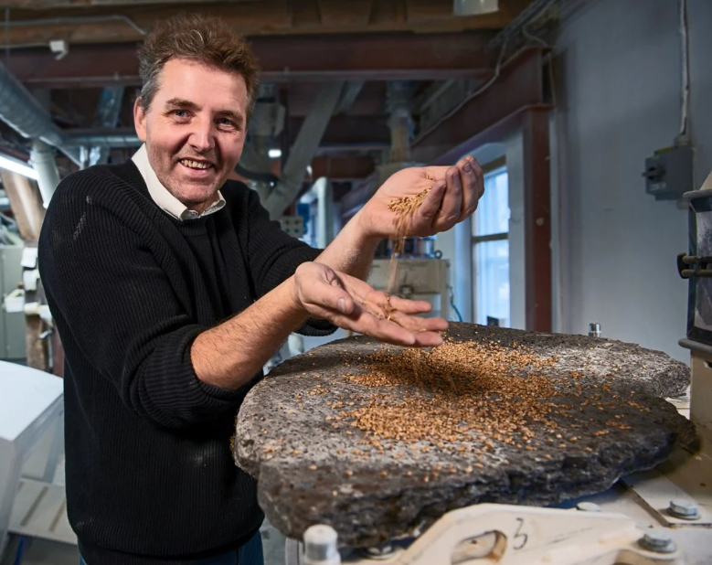
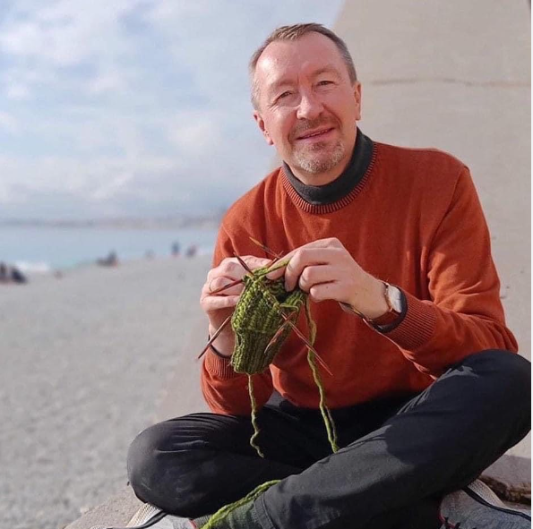 | Terje Tjelle- Strikke Terje har vært ihuga strikkeentusiast og hobbystrikker siden han var 7-8 år gammel. Han er født og oppvokst i Isfjorden i Rauma kommune, og med Rauma Ullvarefabrikk som nærmeste nabo ble det mye Finull- og Vamegarnstikking opp gjennom oppveksten. Tidlig kom fascinasjonen for Selbuvotter og allerede på ungdomsskolen strikket han sin første Selbuvott. De siste 15 årene har han reist rundt og fortalt om Selbuvotten. Terje er også leder i Norges Strikkeforbund
Christina Franksdatter Bøhler.  Lardals sjarmerende og sprudlende “hulder” Som gir av seg selv både i ord og toner |  | 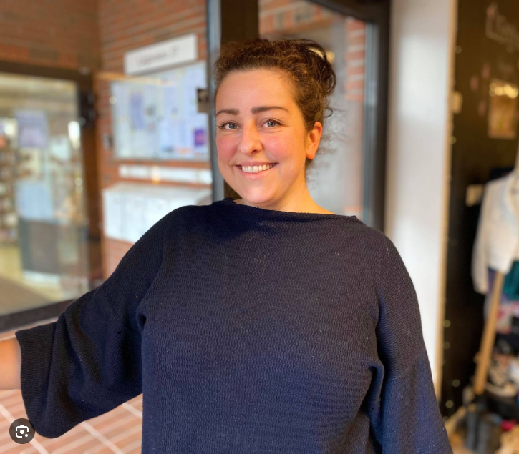

Det blir servert lunch, kaffe og kaker. Gi beskjed om du har noen allergier!

Påmeldingsfrist 21/1
Pris 450,-

Betaling = Påmelding Betaling til kontonr: 2470 14 04625

